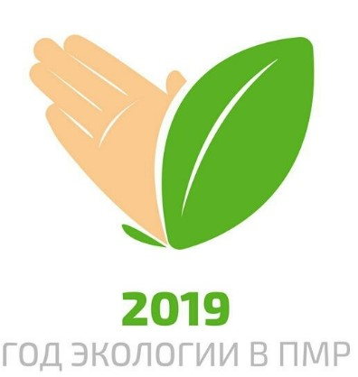

**Олимпиада – 2019** 2019 ГОД В ПРИДНЕСТРОВЬЕ ОБЪЯВЛЕН

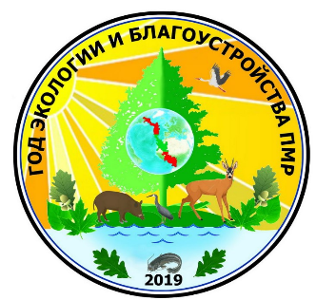ГОДОМ ЭКОЛОГИИ И БЛАГОУСТРОЙСТВА

***«Есть******такое твёрдое правило… Встал поутру, умылся,***

***привёл себя в порядок – и сразу же приведи в порядок свою***

***планету»***

А. Сент-Экзюпери

Главные задачи, которые

предстаит решить:

|  |
| --- |
| ***Год экологии в ПМР проводится в соответствии с Указом***  ***Президента ПМР в целях***  ***привлечения внимания***  ***общества к вопросам***  ***экологического развития ПМР,***  ***сохранения биологического***  ***разнообразия и обеспечения***  ***экологической безопасности*** |

Для улучшения экологической обстановки и благоустройства населенных пунктов в

Приднестровской Молдавской Республике запланировано 92 мероприятия,

разработанных государственными администрациями городов и районов,

Министерством сельского хозяйства и природных ресурсов, Министерством

экономического развития, Министерством иностранных дел, Министерством

внутренних дел, Государственной службой экологического контроля и охраны

окружающей среды Приднестровской Молдавской Республики

**О с н о в н ы е н а п р а в л е н и я д е я т е л ь н о с т и**

**Мероприятия Года экологии будут проводиться в следующих главных областях:**